**今日动态**

4.21 星期一 多云

班级人数：24人，今日实到：21人。

**区域游戏篇**  

|  |  |  |
| --- | --- | --- |
| /Users/zhangjie/Desktop/未命名文件夹/IMG_4406.jpegIMG_4406 | /Users/zhangjie/Desktop/未命名文件夹/IMG_4410.jpegIMG_4410 | /Users/zhangjie/Desktop/未命名文件夹/IMG_4411.jpegIMG_4411 |
| 今天我玩了彩色泡泡龙，吹出了红色和黄色的泡泡。 | 看看谁的小猴子更高吧！ | 故事里发生了什么呢？来圈一圈吧！ |
| /Users/zhangjie/Desktop/未命名文件夹/IMG_4415.jpegIMG_4415 | /Users/zhangjie/Desktop/未命名文件夹/IMG_4420.jpegIMG_4420 | /Users/zhangjie/Desktop/未命名文件夹/IMG_4422.jpegIMG_4422 |
| 我们用彩色的纸来制作风筝吧！ | 今天我来到益智区玩了创意拼图。 | 我们用了排列的方法建构。 |

**户外早操篇**  

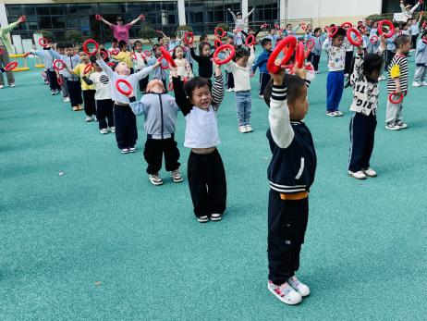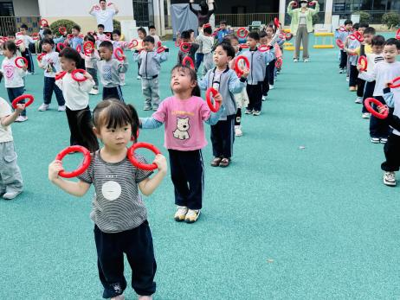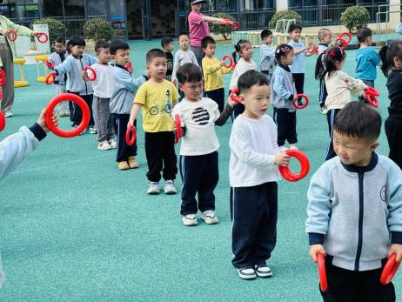

早操时间到啦！一起来看看我们的表现吧！

**集体活动篇**  

1. **科学：小鸡出壳记**

《小鸡出壳计》是一个科学活动，本活动通过小鸡的生长过程和孵化过程，引导孩子们观察、思考和探索生命的奥秘。活动旨在培养孩子们的观察能力、思考能力和动手能力，让他们通过亲身体验了解小鸡的孵化过程，感受生命的奇妙和伟大。同时，活动还将结合幼儿园现有的资源和设施，为孩子们提供一个安全、有趣、富有教育意义的学习环境，让他们在玩乐中学习，在探索中成长。

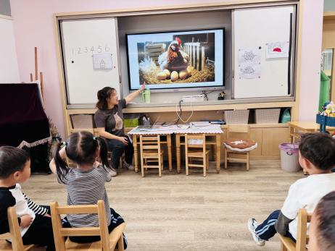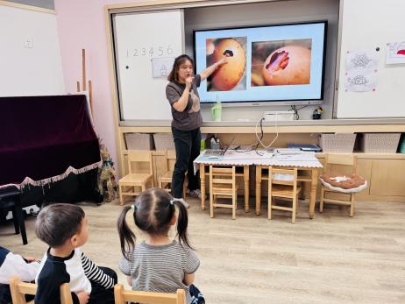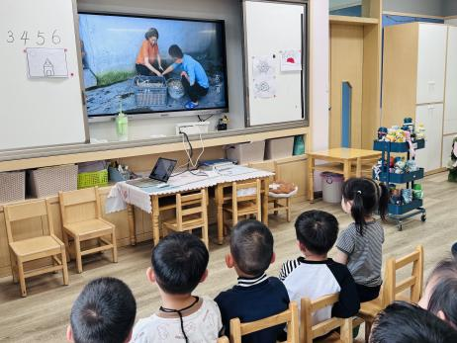

在今天的活动中，大部分幼儿都喜欢观察，并乐意表达自己的发现，在观察中萌发喜爱小动物的情感。其中，知道小鸡是从鸡蛋里孵化出来的，了解小鸡的生长变化的幼儿是：**赖薪宇、高望、张奕、万殊同、何蒋晔、任泽轩、刘宸泽、潘沐炀、余一凡、党佳琪、杨星月、毛煜祺、费思佳。**

**一日生活活动篇**  

|  |  |  |  |  |  |
| --- | --- | --- | --- | --- | --- |
| **姓名** | **自理能力 （好★、一般●）** | **午餐、午睡**  **（吃完睡着★、反之●）** | **姓名** | **自理能力 （好★、一般●）** | **午餐、午睡**  **（吃完睡着★、反之●）** |
| **赖薪宇** | **★** | **★** | **冯原** | **●** | **★** |
| **万锦泽** | **★** | **★** | **郭舒耀** | **请假** | **请假** |
| **王亦豪** | **●** | **★** | **余一凡** | **★** | **★** |
| **高望** | **★** | **★** | **党佳琪** | **★** | **★** |
| **张奕** | **★** | **★** | **杨星月** | **★** | **★** |
| **万殊同** | **请假** | **请假** | **毛煜祺** | **★** | **★** |
| **何蒋晔** | **★** | **★** | **李醇韵** | **请假** | **请假** |
| **张东洋** | **★** | **★** | **刘欣然** | **★** | **★** |
| **韩承宇** | **●** | **●** | **朱沐菡** | **★** | **★** |
| **任泽轩** | **★** | **★** | **张芸汐** | **★** | **★** |
| **刘宸泽** | **★** | **★** | **费思佳** | **★** | **★** |
| **潘沐炀** | **●** | **★** | **周恒** | **★** | **★** |

执笔人：张洁